粉体特性評価装置機器操作研修
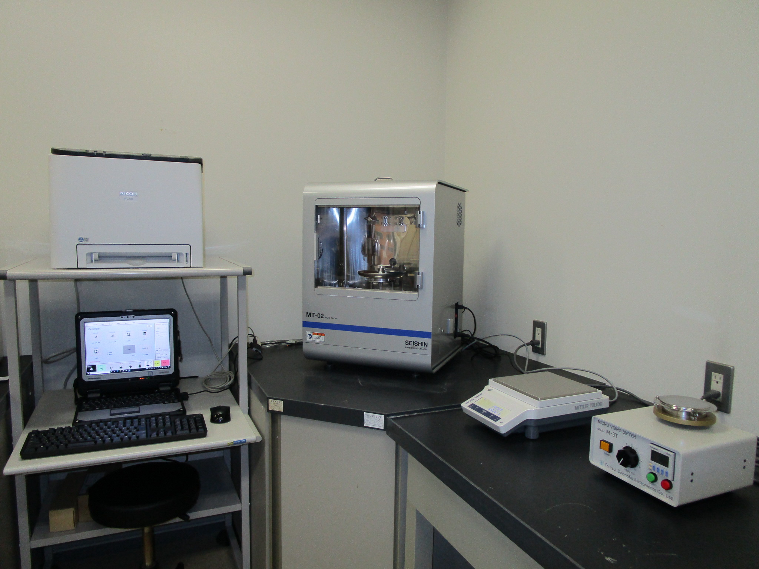
日頃より当センターをご利用いただきありがとうございます。センターでは昨年度、粉体特性評価装置を更新しました。
粉体特性評価装置は粉体の多様な物性を測定する装置です。今回は当センターの装置を用いて測定を行う予定の方を対象に、機器操作に関する研修を開催します。これまで粉体評価を行ったことのある方はもちろん、これから測定を始めようと考えている方も、この研修をご活用くださいますようお願い申し上げます。

日時 | 案内開始日から令和4年11月末までの開庁日 9時から2時間程度  ※日程調整をさせていただきます。下記申込書にてご希望をお聞かせください。
会場 | 大分県産業科学技術センター（大分県大分市高江西1-4361-10）
講師 | 工業化学担当 職員
内容 | ①試料量について②アタッチメントの取扱い③機器の操作方法について  ※研修用の粉体はこちらで準備いたします
対象者 | 弊所にて当該装置を用いて測定を行う予定の方
定員 | 1～2名（1社1回まで）
受講料 | 無料  ※研修終了後の機器のご利用には機器貸付料が発生します。（800円／時間）
申込み | 下記『研修申込書』に必要事項をご記入の上、E-mailまたはFAXでお送りください。
その他 | 受講目的によってはご希望の条件で開催できない場合があります。

大分県産業科学技術センター 工業化学担当 谷口 行
粉体特性評価装置 機器操作研修 申込書
FAX：097-596-7110
E-mail：taniguchi【@】oita-ri.jp ※E-mail送信の際はアドレス内の【】を外してお送りください
会社名
住所 | 〒 |  |  | TEL：  FAX：
受講希望日 | 第1希望日 令和4年 月 日  第2希望日 令和4年 月 日  ※担当者よりご連絡いたします。予約状況によりご希望に添えない場合があります。
 | 受講者氏名 | 部署・役職 | E-mail
①
②

